МІНІСТЕРСТВО ОСВІТИ ТА НАУКИ УКРАЇНИ

ХАРКІВСЬКИЙ НАЦІОНАЛЬНИЙ АВТОМОБІЛЬНО-ДОРОЖНІЙ УНИВЕРСИТЕТ

Кафедра КТМ

Звіт

про виконання лабораторної роботи №16

з дисципліни «WEB-технології та WEB-дизайн»

Виконав:

*ст. гр МП-26Т1-22*

*Чебан Гліб*

Прийняв:

*доц. Лебединський А.В.*

2024

**Лабораторна робота 16**

**Тема:** Знайомство із системою контролю версій Git та з вебсервісом GitHub.**Мета:** Отримати практичні навички роботи з системою контролю версій Git та GitHub.

**Хід роботи**

**Завдання 1.** Ініціалізувати локальний репозиторій у довільному каталогу і налаштувати його шляхом введення Вашого імені (латиною) та e-mail.



**Завдання 2.** Вивести на екран значення user.name та user.email.

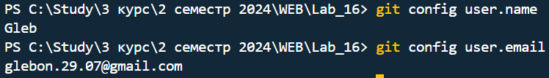

**Завдання 3.** Наповнити локальний репозиторій довільними файлами.

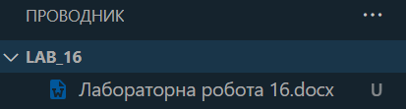

**Завдання 4.** У гілці «master» зробити комміт («commit») із коментарем до комміту «init: start example», попередньо додавши усі файли до комміту.

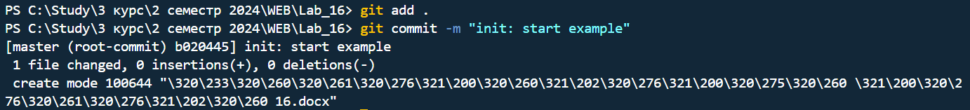

**Завдання 5.** Створити гілку («branch») з назвою згідно main. Після цього вивести на екран список гілок локального репозиторію.

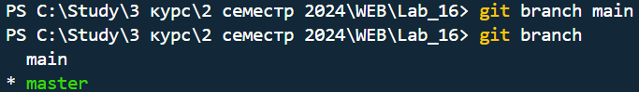

**Завдання 6.** У каталог додати довільну кількість файлів і зробити мінімум 1 комміт із довільним коментарем із новими файлами, знаходячись у гілці main.

**Завдання 7.** Змінити код програми таким чином, щоб